MARTEL Théo
CAROFF Théo

Rapport de TP d'informatique

L'objectif de ce TP est de simuler un système dynamique composé de disques durs dans une boite, et de l'utiliser afin de vérifier des propriétés de tels systèmes.
Pour simuler l'évolution d'un tel système, la première idée serait d'utiliser un système par pas de temps, c'est à dire de faire avancer un peu les particules, voir si il se passe quelque chose, puis recommencer.
Mais cette approche n'est pas intéressant pour 2 raisons : tout d'abord, dans un pas de temps donné, plusieurs collisions peuvent arriver, ce qui n'est pas évident à traiter, et le programme consomme du temps de calcul inutile. En effet, recalculer les positions tous les T donnés n'est pas intéressant, car les vitesses ne changent que lors des collisions.

Nous nous sommes donc basés sur les événements, c'est à dire les collisions, afin de calculer l'évolution du système, c'est à dire que nous allons faire avancer le système jusqu'à la prochaine collision, calculer les nouvelles positions et vitesses et recommencer
Nous avons décidé de séparer la détection des collisions futures avec les murs (appelées par la suite rebonds) de celle avec les autres particules.

Pour les rebonds sur les murs, nous avons décidé, pour chaque particule, de trouver le temps de sa prochaine collision, au lieu de déterminer les temps hypothétiques des collisions avec les 4 murs. On regarde d'abord la direction de la vitesse de la particule, afin de pouvoir supprimer 2 murs sur les 4, et surtout de ne pouvoir travailler qu'avec des temps positifs. On se retrouve alors avec 4 cas à traiter. On utilise alors un switch, afin de pouvoir séparer clairement les 4 cas.
On détermine ensuite le temps avant collision pour les 2 murs restants, on choisi le plus court et on crée le bon événement correspondant
On compare dans le même temps tous les temps trouvés afin de déterminer la collision la plus proche et la retourner au programme principal

Pour les collisions entre particule, on crée un événement pour chaque couple de particules. Pour déterminer le temps avant collision, on étudie comment varie la distance entre les 2 centres et, quand cette distance vaut le diamètre d'une particule, il y a contact. On obtient alors une équation du second degré. Si il n'y a aucune solution, on attribue un temps très élevé (10e42) à la valeur du temps avant collision, afin de garantir sans trop de problèmes le fonctionnement ultérieur du programme. Si il y a 2 solutions, on regarde la plus petite valeur , car la plus grande correspond au cas où les 2 particules sont superposées. Si elle est positive, on garde la valeur, si elle est négative, on attribue à l'événement un temps très élevé (10e42).
Le fait d'avoir un temps très élevé va garantir que, lors de la comparaison de tous les événements, cet événement où il n'y a pas de collision valide ne soit pas choisi.
On retourne aussi au programme principal l'événement le plus proche

Il reste ensuite à comparer ces 2 temps avec le temps restant avant la prochaine animation. Si il y a un événement avant la prochaine animation, il est déclenché, les positions des disques, ainsi que la vitesse des disques concernés par le rebond ou la collision considérée, sont mises à jour, et le temps jusqu'à la prochaine animation est diminué, afin de garantir que le temps entre 2 événements animation soit constant
Si il y a animation, les positions sont mises à jour, l'image est affichée, on fait nos éventuelles mesures et on met le temps jusqu'à prochaine animation à une valeur donnée Δt . Du fait de ce choix, l'événement « animation » proposé ne fait plus sens, et a donc été supprimé du programme.

Avec cela, nous avons une simulation fonctionnelle.

Nous avons ensuite voulu implémenter une nouvelle forme pour le système : un stade
Passer du carré au stade a été relativement facile, vu la structure de la partie détection des collisions. En effet, vu que les côtés gauche et droit sont remplacés par des cercles, dans le cas où la particule devait collisionner le mur gauche ou droite, il suffit de remplacer le calcul du temps par une autre formule, et rajouter les cas où la particule est dans un des 2 arcs de cercles et va alors se cogner contre l'arc de cercle, ce qui se vérifie très facilement à l'aide de la position horizontale.

Le calcul du temps avant collision se fait en déterminant quand le centre de la particule va couper le cercle centré sur le milieu du côté et de rayon et de prendre la collision la plus lointaine dans le temps, qui correspond bien à un choc contre l'intérieur du cercle.
Un problème survenu lors des tests du programme est que le cas où la particule est dans une des parties en arc de cercle était mal implémentée. Il a fallu rajouter un test pour savoir si la formule nous retournait bien une collision contre la partie du cercle composant le bord , et dans le cas contraire vers quel bord se dirige la particule.

La conséquence de ce choix de structure est que la signification des événements « left » et « right » change : ils signifient maintenant la collision contre un des 2 arcs de cercle. Il faut donc changer le calcul des vitesses dans ces cas-là. Le calcul des vitesses après collision se fait en calculant les composantes tangentes et normales de la vitesse au cercle, en prenant l'opposé de la composante normale et en recalculant les 2 composantes v_{x} et v_{y}.

La partie affichage est plus compliquée. Il a fallu trouver comment tracer des arcs de cercle (avec cairo_arc), changer les échelles d'affichage pour passer d'une fenêtre carrée à une fenêtre rectangulaire et trouver les bonnes conversions entre les propriétés des particules (positions x, y et diamètre) avec les positions et les longueurs sur la fenêtre graphique. On obtient finalement la fenêtre suivante :
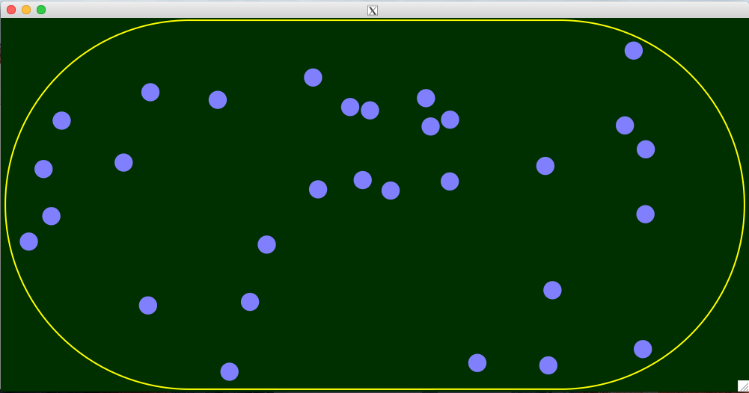

Nous nous sommes ensuite concentré sur des mesures des propriétés physiques du système
Nous avons commencé par mesurer la pression et la température du système. La température se mesure simplement en calculant la moyenne de l'énergie cinétique des particules. La pression se trouve en faisant sur un temps donné la somme des impulsions des particules sur les parois, qui est équivalent à la somme des vitesses normales à la paroi au carré lors des chocs. En mesurant, on a pu remarquer que la température restait constante durant toute la simulation, ce qui est normal, car le système est considéré sans perte. La pression, quant à elle, fluctuait, d'autant que le nombre de particules ou la période de mesure était faible. Pour pouvoir la mesurer, nous nous sommes donc placé dans un système à plusieurs centaines de particules, et nous avons fait les mesures tout les 30 événements animation, afin de garantir une régularité des mesures.

Nous avons ensuite mesurés les temps de vol libre, et distances de vol libre. Pour implémenter cela, l'idée est d'ajouter à la structure Particule une variable time, qui stocke le temps depuis la dernière collision. Cette quantité est mise à jour en même temps que les positions des particules.
La mesure du temps de vol se fait ensuite en même temps que le changement des vitesses, car, lorsqu'une particule change de vitesse, cela signifie qu'elle vient de subir une collision.
La distance de vol s'obtient très facilement ensuite, en prenant le temps de vol fois la vitesse.
Pour 800 particules et 10000 collisions, on obtient les histogrammes suivants (temps puis distance de vol) :
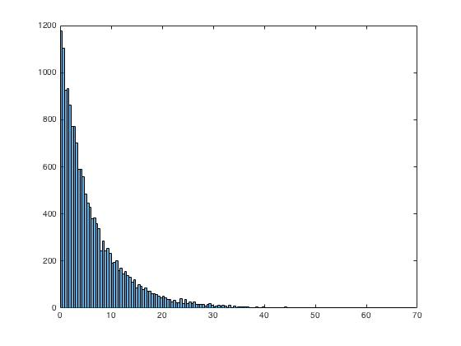
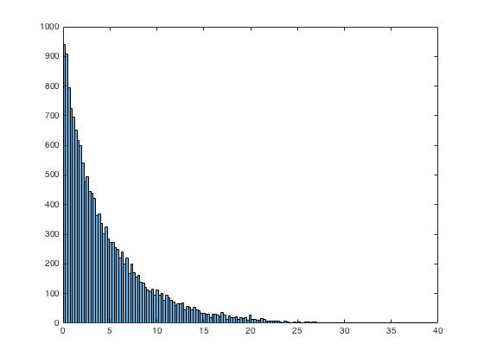
On observe bien une distribution en exponentielle décroissante des temps et distances de vol, comme pour l'évolution du temps de vol moyen en fonction du nombre de particules, tracée ci après :
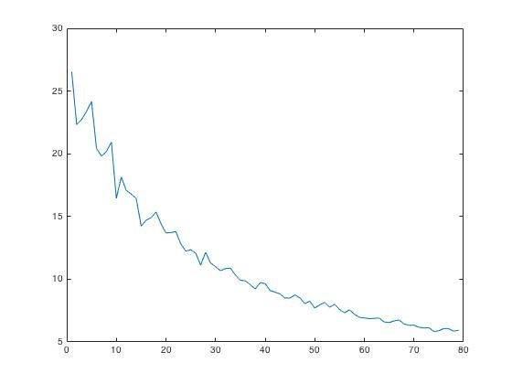
Nous avons aussi relevé la répartition des vitesses des particules sous forme d'histogramme. La principale contrainte ici à la mesure est de relever les vitesses une fois l'équilibre thermodynamique atteint. Pour cela, on compte le nombre de collisions, que ce soit entre particule ou avec les murs. Une fois que le nombre de collisions est égal à celui de particules, on considère que chaque particule s'est collisionnée une fois en moyenne, donc que l'équilibre thermodynamique est atteint.
On relève la composante de vitesse suivant x, y ainsi que la norme des vitesses pour 300 particules :
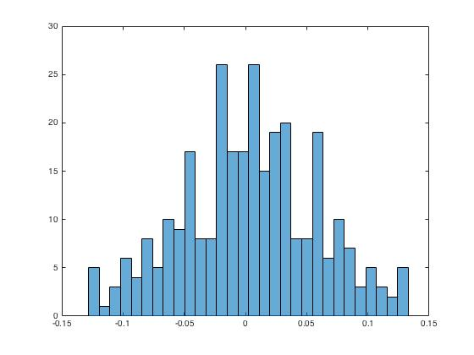
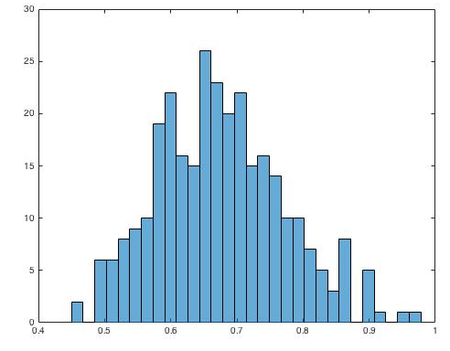
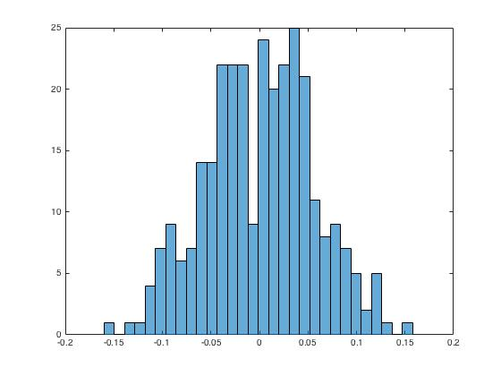
On observe des histogrammes centrées en 0 pour les composantes des vitesses.
On peut supposer que si l'on prend plus de points nos mesure tendrais plus vers des gaussiennes.

Nous avons ensuite étudié la détente adiabatique d'un gaz. Cela est réalisé en augmentant L_{max} (la longueur caractéristique du stade) de 0,1% régulièrement (ce qui est plus simple pour vérifier queest constant), ce qui donne une surface qui augmente de 0,2 % par étape d'animation. La température reste bie n constante, car aucune énergie n'est échangée aux parois. Cette évolution est très lente, c'est pourquoi il faut attendre un certain temps avant de voir un effet visible de la détente à l'écran, qui se voit par une diminution du diamètre des particules.
Si on veut afficher la détente, juste augmenter L_{max} ne suffit pas à changer l'affichage, car les conversions taille/pixels sont initialisées avec la valeur initiale de L_{max} au début du programme.
Il faut donc changer légèrement la partie graphique afin de passer un pointeur vers L_{max}, afin qu'à chaque affichage les conversions soient bien recalculées.
Pour mesurer l'évolution de la pression, nous avons décidé de moyenner sur 30 cycles d'animation la pression afin d'avoir une mesure moins fluctuante. L_{max} ne sera donc changé qu'après chaque mesure, afin de garantir une certaine stabilité de la mesure. La mesure de la pression (en violet), à laquelle on a ajouté l'évolution théorique de la pression si était constant (en vert), donne le graphe suivant :
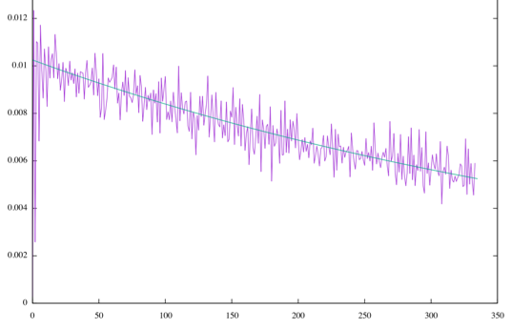
On voit bien que, après un temps de déséquilibre correspondant au fait que le système n'a pas atteint l'équilibre thermodynamique, la pression suit bien la courbe théorique.

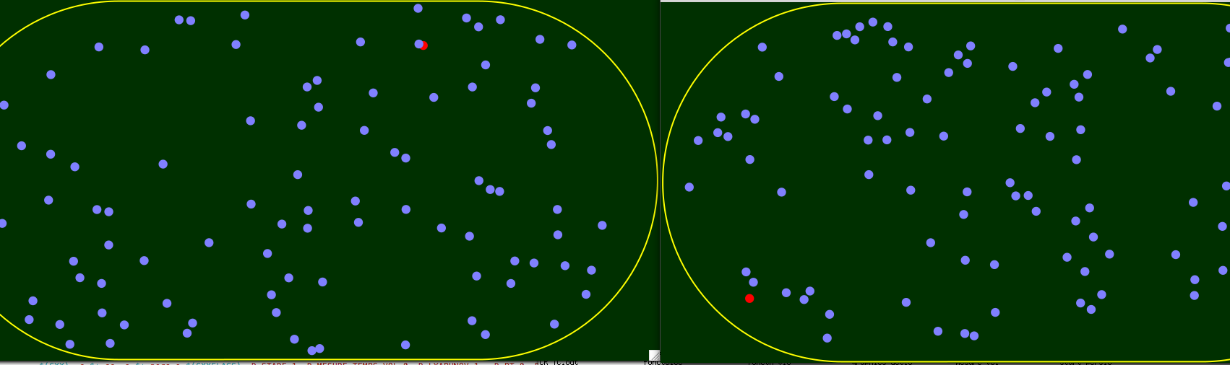
Enfin, nous avons tenter de calculer l'exposant de Lyupanov de notre système, cette exposant est liée au caractère chaotique de notre système, on s'attend à ce qu'il soit grand pour notre modèle. Pour le calculer on a dupliqué nos particules, notre boite et décalé d'un delta la position de la première particule.

On regarde l'évolution du système, à chaque affichage on relèveque l'on écrit dans un ficher et normalement la différence tend vers une constante, on aurait alors , avecl'exposant de Lyapunov, cependant notre valeur dene se stabilise pas.

Ces différentes modifications ont été implémentées en un seul programme, grâce à plusieurs flags, dont la valeur est fixée durant la compilation dans le Makefile. Sont fournis avec le rapport le Makefile permettant de créer la simulation avec à chaque fois, une seule modification, ainsi qu'un exemple de programme combinant plusieurs modifications. Il est bien entendu possible de combiner plusieurs modifications dans un même programme, voir le Makefile pour les choix possibles.

